ІНСТРУКЦІЯ ОТРИМАННЯ І ТРАНСПОРТУВАННЯ ЗРАЗКІВ КАЛУ НА ПРЕДМЕТ НАЯВНОСТІ ПАЛИЧОК ТИПУ САЛЬМОНЕЛА/ШІГЕЛЛА

Аналіз для санепідеміологічних цілей охоплює
три зразки калу, отримані з трьох чергових днів на мазки з транспортним
середовищем.
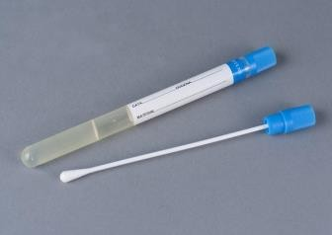
УВАГА: Не брати кал під час антибіотикотерапії та швидше ніж через 7 днів після її закінчення!

- Купити три мазки з транспортним середовищем Зразки взяти за наступною схемою:

ДЕНЬ 1 - мазок номер 1 | ДЕНЬ 2 - мазок номер 2 | ДЕНЬ 3 - мазок номер 3
- кал віддати в чисту, пропарену кип'ятком посудину, можна використати також тарілку одноразового використання
- за допомогою мазка взяти з декількох місць стільця порцію калу так, щоб матеріал був чітко помітний на ватяному тампоні.

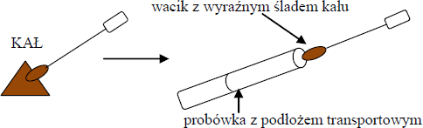

- якщо зразок не міститиме достатньої кількості матеріалу, його не приймуть.
- мазок вкласти в пробірку з транспортним середовищем, ретельно закрити, описати, вказавши ім'я і прізвище особи, у якої отримано матеріал та дату і годину отримання.
- отримані зразки зберігати при температурі холодильника (2 – 8ºC). НЕ ЗАМОРОЖУВАТИ!
- мазки для аналізу помістити в окремий прозорий поліетиленовий мішечок і
доставити в лабораторію всі разом третього дня

Пункт приймання зразків і видачі результатів:
PSSE w Miedzychodzie, ul.Strzelecka 12, кабінет № 9.

Оплата за відбір і лабораторне дослідження 3-ох аналізів калу складає 151 злотих:
43 злотих сплачується готівкою в пункті прийому аналізів в момент доставки аналізів (оплата банківською картою неможлива)
108 злотий сплачується на банківський рахунок:
№ 21 1010 1469 0066 5322 3100 0000
Powiatowa Stancja Sanitarno-Epidemiologiczna w Pile
Al. Wojska Polskiego 43, 64-920 Pila

В призначенні платежу просимо вказати ім'я і прізвище особи, яка здає аналізи.

Дослідження буде можливе лише при пред'явленні документа, який підтверджує оплату (квитанції)

